07-098 ЯС-1/ЯС-3 4х2 гидравлический строительный самосвал задней выгрузки гп 4 тн ёмк. 3.4 м3 на шасси ЯГ-4/ЯГ-6, мест 3, полный вес 9.8 тн, ЗиС-5 73 лс, 42 км/час, 573 +4765 экз., г. Ярославль, 1935-36-42 г.

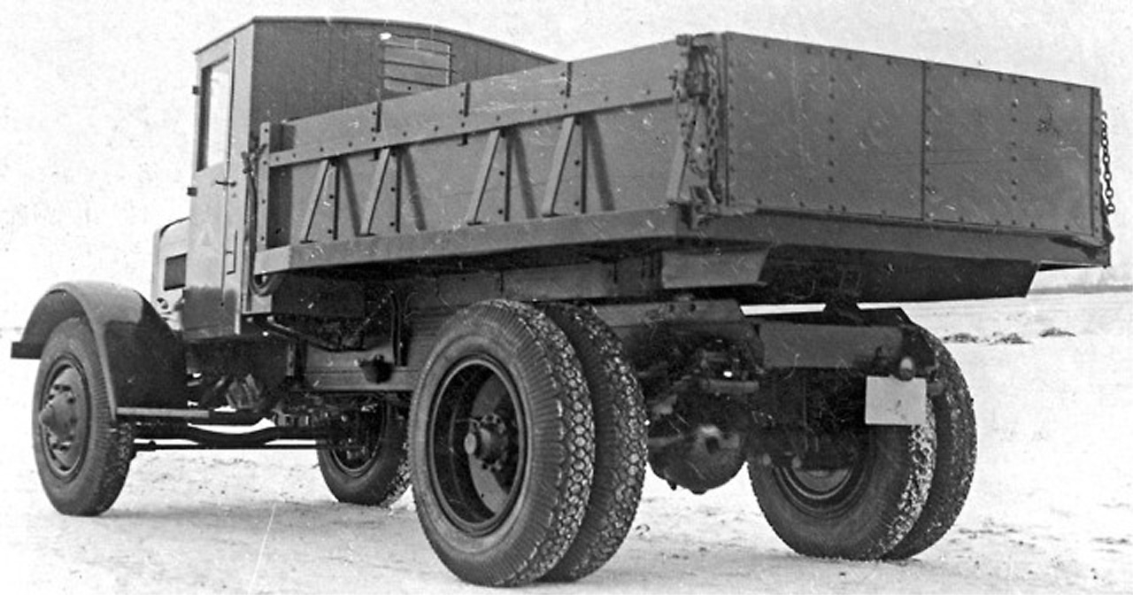
Среди специализированных наиболее многочисленную группу составляли самосвалы. В годы второй пятилетки размах строительства достиг масштабов, при которых нельзя было обойтись без механизации работ. Вывозка грунта, доставка щебня, бетона и других сыпучих материалов - область применения самосвалов. Экономически наиболее эффективны машины большой грузоподъемности. Поэтому роль пионера в выпуске самосвалов досталась Ярославскому автомобильному заводу.
Проектирование первого нашего самосвала ЯС-1 с подъемником типа "Хилл" на шасси грузовика ЯГ-4 началось в августе 1934 г. Его деревянный кузов объемом 5 м3 опрокидывали назад на угол 50" два гидроцилиндра. Масло к ним под давлением подавал шестеренный насос, приводимый карданным валом от коробки передач. Насос выполнен в блоке с гидроцилиндрами - все гидроприводы, работающие под давлением 20 кгс/см², в виде сверлений в общем картере. Таким образом исключалась вероятность утечки жидкости через соединительные штуцера наружных гидропроводов. Подъем кузова занимал 20 с, спуск - 18.
Разумеется, дополнительное самосвальное оборудование утяжелило машину. Масса ЯС-1 в снаряженном состоянии равнялась 5640 кг - на 890 кг больше, чем ЯГ-4. Поэтому и грузоподъемность самосвала не превышала 4 т.
Серийный выпуск ЯС-1 начался в январе 1935 г. Уже в этот год из ворот ЯАЗ вышел 261 самосвал, в 1936 – 700 вкл. ЯС-3, а затем ЯС-3 в среднем- по 1000 машин в год. Таким образом, почти половину своих автомобилей завод изготовлял с самосвальными кузовами. С переходом на базовую грузовую модель ЯГ-6 в мае 1936 г. появилась и ее самосвальная модификация ЯС-3, тоже грузоподъемностью 4 т.
С освоением выпуска ЯГ-7 намечалось делать самосвал ЯС-4, но он остался опытным образцом.
Краткая техническая характеристика автомобиля Яг-6
Масса, кг:
без нагрузки | 4930
с полной нагрузкой | 10 230
Грузоподъемность, т:
по шоссе | 5
по грунтовым дорогам | 3,5
Число мест:
в кабине | 3
в кузове | 30
Скорость движения, км/ч:
наибольшая | 40
средняя техническая:
по шоссе | 28
по грунтовой дороге | 15
Габаритные размеры, мм:
длина | 6500
ширина | 2500
высота | 2550
Колея, мм:
передних колес | 1780
задних колес | 1860
База, мм | 4200
Номинальный размер шин | 9,75-24"

Наименьший радиус поворота, м | 8,5
Наименьший дорожный просвет, мм | 300
Двигатель:
тип | четырехтактный карбюраторный
марка | ЗиС-5
мощность, л/с | 73
число оборотов, об/мин | 2300
Применяемое горючее | бензин 2-го сорта
Емкость топливного бака, л | 177
Средний расход горючего на 100 км пробега с полной нагрузкой, л:
по шоссе | 40
по грунтовой дороге | 60
Запас хода по горючему, км:
по шоссе | 440
по грунтовой дороге | 300
Преодолеваемые препятствия: наибольший угол подъема с полной
нагрузкой, град. | 12
боковой крен с полной нагрузкой, град. | 12
глубина брода, м | 0,65

